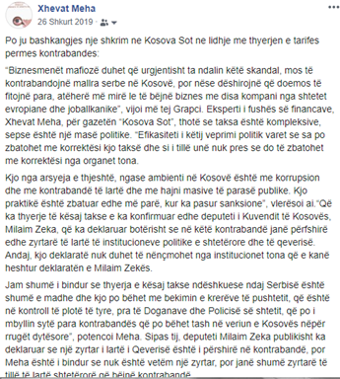
Po ju bashkangjes nje shkrim ne Kosova Sot ne lidhje me thyerjen e tarifes permes kontrabandes:

“Biznesmenët mafiozë duhet që urgjentisht ta ndalin këtë skandal, mos të kontrabandojnë mallra serbe në Kosovë, por nëse dëshirojnë që doemos të fitojnë para, atëherë më mirë le të bëjnë biznes me disa kompani nga shtetet evropiane dhe joballkanike”, vijoi më tej Grapci. Eksperti i fushës së financave, Xhevat Meha, për gazetën “Kosova Sot”, thotë se taksa është kompleksive, sepse është një masë politike. “Efikasiteti i këtij veprimi politik varet se sa po zbatohet me korrektësi kjo taksë dhe si i tillë unë nuk pres se do të zbatohet me korrektësi nga organet tona.

Kjo nga arsyeja e thjeshtë, ngase ambienti në Kosovë është me korrupsion dhe me kontrabandë të lartë dhe me hajni masive të parasë publike. Kjo praktikë është zbatuar edhe më parë, kur ka pasur sanksione”, vlerësoi ai.“Që ka thyerje të kësaj takse e ka konfirmuar edhe deputeti i Kuvendit të Kosovës, Milaim Zeka, që ka deklaruar botërisht se në këtë kontrabandë janë përfshirë edhe zyrtarë të lartë të institucioneve politike e shtetërore dhe të qeverisë. Andaj, kjo deklaratë nuk duhet të nënçmohet nga institucionet tona që e kanë heshtur deklaratën e Milaim Zekës.

Jam shumë i bindur se thyerja e kësaj takse ndëshkuese ndaj Serbisë është shumë e madhe dhe kjo po bëhet me bekimin e krerëve të pushtetit, që është në kontroll të plotë të tyre, pra të Doganave dhe Policisë së shtetit, që po i mbyllin sytë para kontrabandës që po bëhet tash në veriun e Kosovës nëpër rrugët dytësore”, potencoi Meha. Sipas tij, deputeti Milaim Zeka publikisht ka deklaruar se një zyrtar i lartë i Qeverisë është i përshirë në kontrabandë, por Meha është i bindur se nuk është vetëm një zyrtar, por janë shumë zyrtarë të tillë të lartë shtetërorë që bëjnë kontrabandë.

